TAŞINMAZ MAL SATILACAKTIR
Gölbaşı (Ankara) Belediye Başkanlığından:

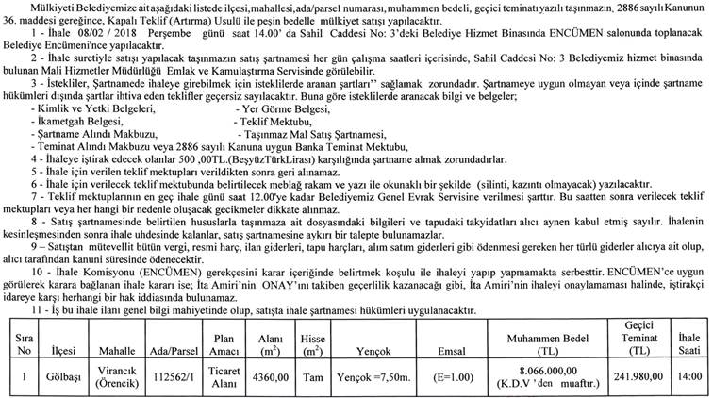
728/1-1
▲

